目录

一、建设项目环评审批手续办理流程 1

二、生态环境部门咨询联系方式 4

三、哪些项目不用办理环评审批手续 5

四、建设项目分级审批管理规定 6

五、小微企业“三个一”环保服务工作 14

六、重点项目环评预审制 16

七、攀枝花市建设项目环境影响报告表承诺制审批 17

八、排污许可管理办法 20

一、建设项目环评审批手续办理流程

（一）报告书、表审批手续办理流程
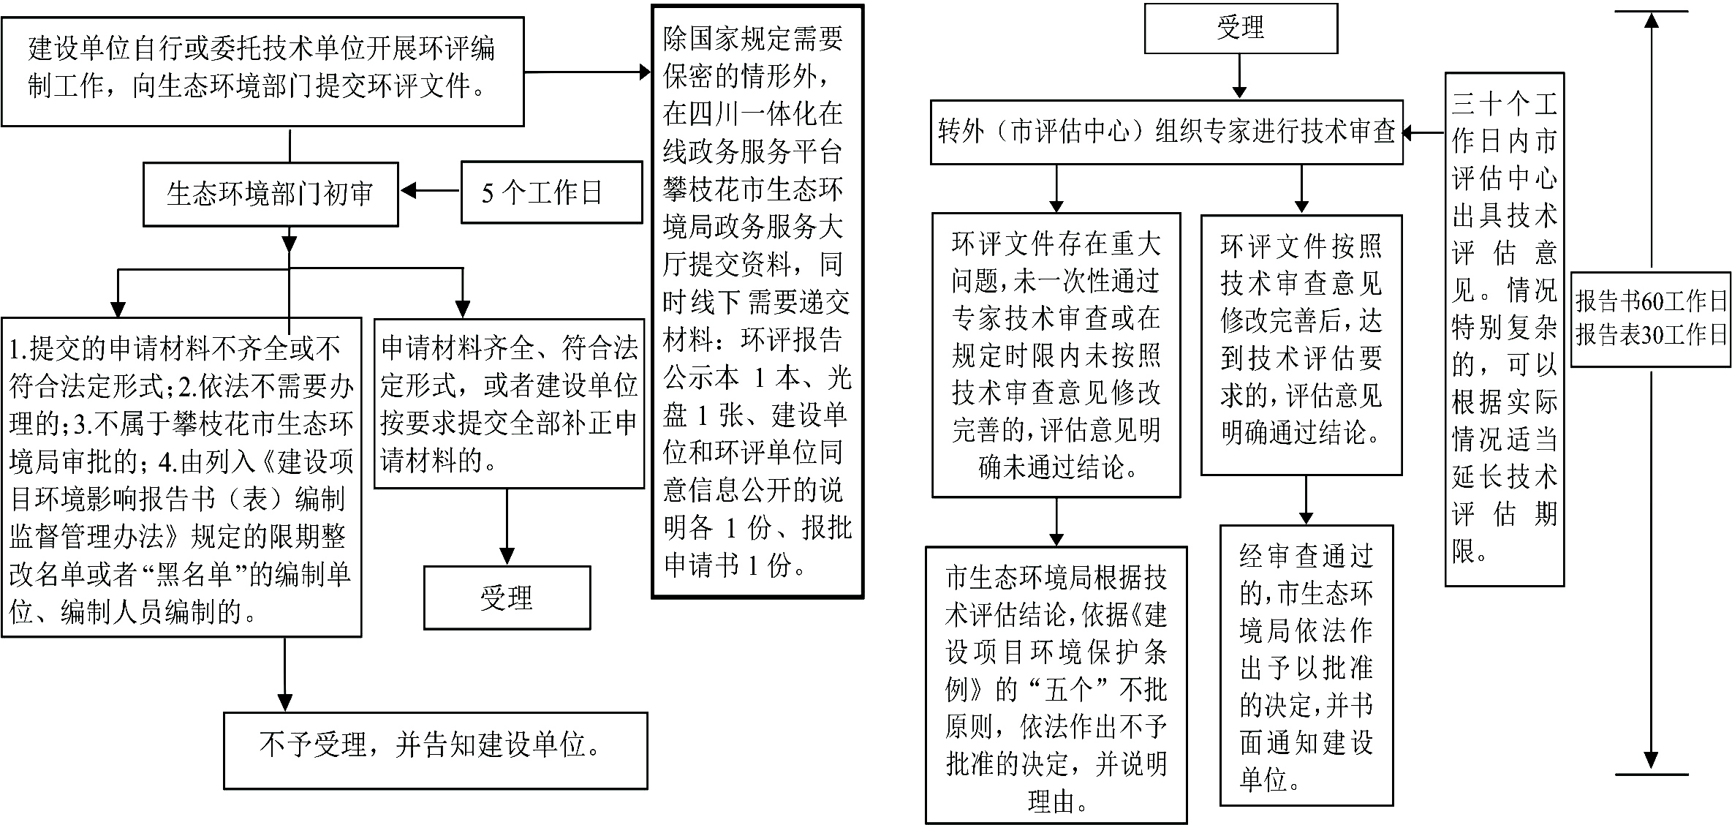

（二）登记表备案办理流程
1.登录市生态环境局官网点击“建设项目环境影响登记表备案系统”，转入四川政务服务网选择“环境影响登记表备案”进行在线申请；
2.填报单位进行法人注册，登录系统填报；
3.按照要求填报项目的基本情况及环境影响的相关内容；
4.填报提交，填报单位负责人签字，生成备案号。

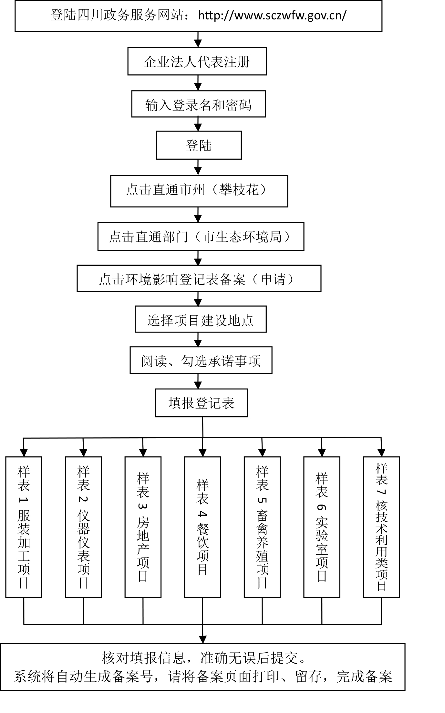二、生态环境部门咨询联系方式

（一）市生态环境局行政审批科
东区项目联系人：王希
西区项目联系人：陈麒伊
仁和区项目联系人：吕鹏
钒钛高新区项目联系人：黄骏攀
米易项目联系人：孙雪倩
盐边项目联系人：余美
联系电话：0812-3318159

（二）县区、钒钛高新区生态环境部门环评管理部门
1.东区生态环境局
联系人：杨雪 联系电话：18681236720
2.西区生态环境局
联系人：夏朝阳 联系电话：13550910721
3.仁和生态环境局
联系人：骆兴 联系电话：0812-2813097
4.米易生态环境局
联系人：江涛 联系电话：15983591818
5.盐边生态环境局
联系人：杨政权 联系电话：18787649343
6.攀枝花钒钛高新区生态环境和综合行政执法局
联系人：蔡文昊 联系电话：13438528032

三、哪些项目不用办理环评审批手续
根据《建设项目环境影响评价分类管理名录（2021年版）》第五条“本名录未作规定的建设项目，不纳入建设项目环境影响评价管理；省级生态环境主管部门对本名录未作规定的建设项目，认为确有必要纳入建设项目环境影响评价管理的，可以根据建设项目的污染因子、生态影响因子特征及其所处环境的敏感性质和敏感程度等，提出环境影响评价分类管理的建议，报生态环境部认定后实施。”规定，不在《建设项目环境影响评价分类管理名录（2021年版）》内的，不纳入管理。

四、建设项目分级审批管理规定

（一）生态环境部审批建设项目
《生态环境部审批环境影响评价文件的建设项目目录（2019年本）》
1.水利
水库：在跨界河流、跨省（区、市）河流上建设的项目。
其他水事工程：涉及跨界河流、跨省（区、市）水资源配置调整的项目。
2.能源
水电站：在跨界河流、跨省（区、市）河流上建设的单站总装机容量50万千瓦及以上项目。
核电厂：全部（包括核电厂范围内的有关配套设施，但不包括核电厂控制区范围内新增的不带放射性的实验室、试验装置、维修车间、仓库、办公设施等项目）。
电网工程：跨境、跨省（区、市）（±）500千伏及以上交直流输变电项目。
煤矿：国务院有关部门核准的煤炭开发项目。
输油管网（不含油田集输管网）：跨境、跨省（区、市）干线管网项目。
输气管网（不含油气田集输管网）：跨境、跨省（区、市）干线管网项目。
3.交通运输
新建（含增建）铁路：跨省（区、市）项目。
煤炭、矿石、油气专用泊位：在沿海（含长江南京及以下）新建年吞吐能力1000万吨及以上项目。
内河航运：跨省（区、市）高等级航道的千吨级及以上航电枢纽项目。
4.原材料
石化：新建炼油及扩建一次炼油项目（不包括列入国务院批准的国家能源发展规划、石化产业规划布局方案的扩建项目）。
化工：年产超过20亿立方米的煤制天然气项目；年产超过100万吨的煤制油项目；年产超过100万吨的煤制甲醇项目；年产超过50万吨的煤经甲醇制烯烃项目。
5.核与辐射
除核电厂外的核设施：全部（不包括核设施控制区范围内新增的不带放射性的实验室、试验装置、维修车间、仓库、办公设施等项目）。
放射性：铀（钍）矿。
电磁辐射设施：由国务院或国务院有关部门审批的电磁辐射设施及工程。
6.海洋
涉及国家海洋权益、国防安全等特殊性质的海洋工程：全部。
海洋矿产资源勘探开发及其附属工程：全部（不包括海砂开采项目）。
围填海：50公顷以上的填海工程，100公顷以上的围海工程。
海洋能源开发利用：潮汐电站、波浪电站、温差电站等（不包括海上风电项目）。
7.绝密工程
全部项目。
- 其他由国务院或国务院授权有关部门审批的应编制环境影响报告书的项目（不包括不含水库的防洪治涝工程，不含水库的灌区工程，研究和试验发展项目，卫生项目）。

（二）四川省生态环境厅审批建设项目

《四川省生态环境厅审批环境影响评价文件的建设项目
目录（2023年本）》

项目类别 | 项目目录
（一）石油和天然气开采业 | 天然气、页岩气区块开发。
（二）黑色金属矿采选业 | 烧结铁矿；球团铁矿。
（三）有色金属矿采选业 | 新建重有色金属矿采选（铜、铅锌、镍钴、锡、锑和汞矿采选）。
（四）酒、饮料制造业 | 应编制环境影响报告书的白酒、酒精制造（成都市、泸州市、德阳市、绵阳市、遂宁市、乐山市、南充市、宜宾市、达州市除外）。
（五）造纸和纸制品业 | 纸浆制造（不含废纸制浆、机械制浆）。
（六）石油加工、炼焦业 | 精炼石油产品制造项目（在现有项目基础上调整产品结构，但不新增产品种类的除外）；炼焦；煤制合成气；煤制液体燃料；新建乙烯；对二甲苯（PX）、对苯二甲酸（PTA）、二苯基甲烷二异氰酸酯（MDI）、甲苯二异氰酸酯（TDI）项目。
（七）化学原料和化学制品制造业 | 农药制造；新建、扩建钛白粉制造（成都市、泸州市、德阳市、绵阳市、乐山市、南充市、宜宾市、达州市除外）；铬盐、氰化物制造。
（八）医药制造业 | 发酵类抗生素制造。
（九）非金属矿物制品业 | 水泥熟料制造；平板玻璃制造；含焙烧的石墨、碳素制品。
（十）黑色金属冶炼和压延加工业 | 黑色金属冶炼（铁合金制造除外）。
（十一）有色金属冶炼和压延加工业 | 有色金属冶炼（工业硅冶炼除外）。
（十二）电气机械和器材制造业 | 非专业电镀园区内的电镀项目。
（十三）计算机、通信和其他电子设备制造业 | 新建、扩建含前工序的8英寸及以上集成电路制造（成都市、泸州市、德阳市、绵阳市、乐山市、南充市、宜宾市、达州市除外；位于产业定位涉及含前工序的集成电路的产业园区内项目除外）。
（十四）电力、热力生产和供应业 | 燃煤发电；生态环境部审批权限以外的常规水电（5万千瓦及以下的除外）、抽水蓄能水电。
（十五）研究和试验发展 | 由国务院或国务院授权相关部门审批的应编制环境影响报告书的研究和试验发展项目。
（十六）生态保护和环境治理业 | 新建危险废物（医疗废物、废矿物油除外）集中处置项目；水泥窑、钢铁、火电等协同处置危险废物项目。
（十七）社会事业与服务业 | 特大型主题公园（成都市、泸州市、德阳市、绵阳市、乐山市、南充市、宜宾市、达州市除外）；涉及世界自然和文化遗产保护区、国家级自然保护区的编制环境影响报告书的旅游开发项目；由国务院或国务院授权相关部门审批的应编制环境影响报告书的卫生项目；高尔夫球场。
（十八）水利 | 国务院或国务院授权有关部门审批的应编制环境影响报告书的不含水库的防洪治涝工程，不含水库的灌区工程；应编制环境影响报告书的水库；涉及跨市（州）水资源配置调整的且编制环境影响报告书的其他水事工程。
（十九）交通运输业、管道运输业 | 生态环境部审批权限以外的新建（含增建）铁路（铁路专用线、联络线、货站、站场项目除外）；地铁；新建、迁建、增加航空业务量的飞行区扩建运输机场；新建一类通用机场（成都市、泸州市、德阳市、绵阳市、乐山市、南充市、宜宾市、达州市除外）；新建编制环境影响报告书的跨市（州）高速公路；涉及危险品、化学品的集装箱专用码头；跨市（州）的航电枢纽工程；编制环境影响报告书的跨市（州）输油（气）管线。
（二十）核与辐射 | 生态环境部审批权限以外的500千伏及以上输变电工程；生态环境部审批权限以外，编制环境影响报告书的广播电台、差转台，电视塔台，卫星地球上行站，雷达；生态环境部审批权限以外的伴生放射性矿产资源的采选、冶炼及废渣再利用；生产放射性同位素的，甲级、乙级非密封放射性物质工作场所，使用Ⅰ、Ⅱ类放射源的，销售（含建造）、使用Ⅰ类射线装置的，生产、使用Ⅱ类射线装置〔使用血管造影用X射线装置、术中放射治疗装置、X射线治疗机（深部、浅部）除外〕的核技术利用项目及相应需要退役的项目；在野外进行放射性同位素示踪试验项目。

（三）攀枝花市生态环境局审批建设项目
市级生态环境部门负责审批除生态环境部、生态环境厅审批的项目外其他建设项目环境影响评价文件。

五、小微企业“三个一”环保服务工作
在全市范围内开展小微企业“三个一”环保服务工作，即开通一个咨询电话，每周固定一个服务企业接待日，每月集中开展一次小微企业服务，对全市小微企业环评及排污许可手续办理进行服务指导，确保小微企业在办理环评及排污许可手续时政策有人讲解、疑问有人答复、困难有人帮助，切实减轻小微企业负担。
（一）开通一个咨询电话。
市生态环境局通过官方网站、微信公众号等途径，公开环评和排污许可手续办理咨询电话以及服务时间，咨询电话专人负责接听并解答小微企业提出的环评、排污许可手续办理等问题。
环评手续、排污许可手续咨询电话：0812-3318159
服务时间：星期一至星期五上午9:00-12:00，下午13:30-17:00
（二）每周固定一个服务企业接待日
将每周五固定为小微企业接待日，在攀枝花市仁和区三线大道69号攀西科技城（新市政务中心）4楼C404办公室定点进行接待服务，有意愿参加接待日的企业，可提前一个工作日通过咨询电话告知需要咨询的环评、排污许可手续办理的有关事项，在固定接待日将由专人进行一对一讲解。
（三）每月开展一次小微企业服务
将每月最后一周某个工作日作为集中送服务活动日，针对小微企业在日常工作中咨询较多的问题，由市生态环境局行政审批科牵头，组织有关科室、各县（区）生态环境局、相关专家组成服务小组，集中开展为小微企业送服务活动。

六、重点项目环评预审制
(一)受理。项目建设单位或党政部门提出环评预审服务的书面申请和相关资料后，行政审批科提出意见，报分管局领导审定。
(二)预评估。委托生态环境信息与技术评估服务中心开展预评估，一般应在5个工作日内完成，并出具书面预评估意见。
(三)出具意见。行政审批科根据生态环境信息与技术评估服务中心预评估意见，出具预审意见。

七、攀枝花市建设项目环境影响报告表承诺制审批
（一）实施原则。
采取自愿原则，建设单位可根据承诺制审批名录的项目类别自主选择是否按照承诺制办理项目环评审批手续，对不愿开展承诺制审批的建设单位，按照原有先审查再审批的程序办理项目环评审批手续。
（二）实施范围。
市域内已完成规划环评或跟踪评价的产业园区及开发建设区域。相关规划及规划环评情况由市生态环境局在其网站上予以公开，并进行动态调整。
（三）实施对象。
按照《建设项目环境影响评价分类管理》规定，应当编制环境影响报告表的部分项目。
（四）实施条件。
建设单位完成工商注册；项目位于已完成规划环评或跟踪评价的产业园区及开发建设区域内；项目环评文件审批权限属于市级生态环境主管部门；不包括关系国家安全、涉及重大公共利益的建设项目。
（五）办理程序。
1.建设单位可以委托环评编制单位对其建设项目开展环境影响评价，编制建设项目环境影响报告表；建设单位具备环境影响评价技术能力，可以自行对其建设项目开展环境影响评价，编制建设项目环境影响报告表。并在项目开工建设前，报具有审批权限的生态环境部门审批，同时报送《建设项目环境影响评价文件报批承诺书》。
2.自行编制建设项目环境影响报告表的建设单位或接受委托的环评编制单位，应严格按照国家有关法律法规、政策、技术导则、标准等要求编制环境影响报告表，提出科学客观的环评结论，环评结论应当明确项目环评与规划环评的相符性，环评结论将作为项目审批的重要依据。
3.建设单位申报后，生态环境部门对其申报资料进行初步审查，对明显不符合有关环保法律、法规、政策要求或明显不符合规划选址及区域环评要求的建设项目，不予受理、审批。
对符合承诺制审批要求的建设项目，生态环境部门立即对其环评文件进行公示，公示期不少于5个工作日（含受理公示和拟审批公示）。若在公示期间社会各界、组织对环境影响报告表提出重大异议时，生态环境部门应立即撤销受理公示，并立即告知建设单位，进行退件处理，将其纳入实质性审查。若在公示期间未收到群众反对意见，生态环境部门在公示期结束后2个工作日内出具批复文件。

八、排污许可管理办法
《排污许可管理办法》已于2023年12月25日由生态环境部2023年第4次部务会议审议通过，现予公布，自2024年7月1日起施行。
- 总则
第一条 为了规范排污许可管理，根据《中华人民共和国环境保护法》《中华人民共和国海洋环境保护法》和大气、水、固体废物、土壤、噪声等专项污染防治法律，以及《排污许可管理条例》（以下简称《条例》），制定本办法。
第二条 排污许可证的申请、审批、执行以及与排污许可相关的监督管理等行为，适用本办法。
第三条 依照法律规定实行排污许可管理的企业事业单位和其他生产经营者（以下简称排污单位），应当依法申请取得排污许可证，并按照排污许可证的规定排放污染物；未取得排污许可证的，不得排放污染物。
依法需要填报排污登记表的企业事业单位和其他生产经营者（以下简称排污登记单位），应当在全国排污许可证管理信息平台进行排污登记。
第四条 根据污染物产生量、排放量、对环境的影响程度等因素，对企业事业单位和其他生产经营者实行排污许可重点管理、简化管理和排污登记管理。
实行排污许可重点管理、简化管理的排污单位具体范围，依照固定污染源排污许可分类管理名录规定执行。实行排污登记管理的排污登记单位具体范围由国务院生态环境主管部门制定并公布。
第五条 国务院生态环境主管部门负责全国排污许可的统一监督管理。
省级生态环境主管部门和设区的市级生态环境主管部门负责本行政区域排污许可的监督管理。
第六条 生态环境主管部门对排污单位的大气污染物、水污染物、工业固体废物、工业噪声等污染物排放行为实行综合许可管理。
第七条 国务院生态环境主管部门对排污单位及其生产设施、污染防治设施和排放口实行统一编码管理。
第八条 国务院生态环境主管部门负责建设、运行、维护、管理全国排污许可证管理信息平台。
排污许可证的申请、受理、审查、审批决定、变更、延续、注销、撤销、信息公开等应当通过全国排污许可证管理信息平台办理。排污单位申请取得排污许可证的，也可以通过信函等方式提交书面申请。
全国排污许可证管理信息平台中记录的排污许可证相关电子信息与排污许可证正本、副本记载的信息依法具有同等效力。
第九条 排污许可证执行报告中报告的污染物实际排放量，可以作为开展年度生态环境统计、重点污染物排放总量考核、污染源排放清单编制等工作的依据。
排污许可证应当作为排污权的确认凭证和排污权交易的管理载体。
- 排污许可证和排污登记表内容
第十条 排污许可证由正本和副本构成。
设区的市级以上地方人民政府生态环境主管部门可以依据地方性法规，增加需要在排污许可证中记载的内容。
第十一条 排污许可证正本应当记载《条例》第十三条第一、二项规定的基本信息，排污许可证副本应当记载《条例》第十三条规定的所有信息。
法律法规规定的排污单位应当遵守的大气污染物、水污染物、工业固体废物、工业噪声等控制污染物排放的要求，重污染天气等特殊时段禁止或者限制污染物排放的要求，以及土壤污染重点监管单位的控制有毒有害物质排放、土壤污染隐患排查、自行监测等要求，应当在排污许可证副本中记载。
第十二条 排污单位承诺执行更加严格的排放限值的，应当在排污许可证副本中记载。
第十三条 排污登记表应当记载下列信息：
（一）排污登记单位名称、统一社会信用代码、生产经营场所所在地、行业类别、法定代表人或者实际负责人等基本信息；
（二）污染物排放去向、执行的污染物排放标准及采取的污染防治措施等。
第三章 申请与审批
第十四条 排污单位应当在实际排污行为发生之前，向其生产经营场所所在地设区的市级以上地方人民政府生态环境主管部门（以下简称审批部门）申请取得排污许可证。
海洋工程排污单位申请取得排污许可证的，依照有关法律、行政法规的规定执行。
第十五条 排污单位有两个以上生产经营场所排放污染物的，应当分别向生产经营场所所在地的审批部门申请取得排污许可证。
第十六条 实行排污许可重点管理的排污单位在提交排污许可证首次申请或者重新申请材料前，应当通过全国排污许可证管理信息平台向社会公开基本信息和拟申请许可事项，并提交说明材料。公开时间不得少于五个工作日。
第十七条 排污单位在填报排污许可证申请表时，应当承诺排污许可证申请材料的完整性、真实性和合法性，承诺按照排污许可证的规定排放污染物，落实排污许可证规定的环境管理要求，并由法定代表人或者主要负责人签字或者盖章。
第十八条 排污单位应当依照《条例》第七条、第八条规定提交相应材料，并可以对申请材料进行补充说明，一并提交审批部门。
排污单位申请许可排放量的，应当一并提交排放量限值计算过程。重点污染物排放总量控制指标通过排污权交易获取的，还应当提交排污权交易指标的证明材料。
污染物排放口已经建成的排污单位，应当提交有关排放口规范化的情况说明。
第十九条 排污单位在申请排污许可证时，应当按照自行监测技术指南，编制自行监测方案。
自行监测方案应当包括以下内容：
（一）监测点位及示意图、监测指标、监测频次；
（二）使用的监测分析方法；
（三）监测质量保证与质量控制要求；
（四）监测数据记录、整理、存档要求；
（五）监测数据信息公开要求。
第二十条 审批部门收到排污单位提交的申请材料后，依照《条例》第九条、第十条要求作出处理。
审批部门可以组织技术机构对排污许可证申请材料进行技术评估，并承担相应费用。技术机构应当遵循科学、客观、公正的原则，提出技术评估意见，并对技术评估意见负责，不得向排污单位收取任何费用。
技术机构开展技术评估应当遵守国家相关法律法规、标准规范，保守排污单位商业秘密。
第二十一条 排污单位采用相应污染防治可行技术的，或者新建、改建、扩建建设项目排污单位采用环境影响报告书（表）批准文件要求的污染防治技术的，审批部门可以认为排污单位采用的污染防治设施或者措施能够达到许可排放浓度要求。
不符合前款规定情形的，排污单位可以通过提供监测数据证明其采用的污染防治设施可以达到许可排放浓度要求。监测数据应当通过使用符合国家有关环境监测、计量认证规定和技术规范的监测设备取得；对于国内首次采用的污染防治技术，应当提供工程试验数据予以证明。
第二十二条 对具备下列条件的排污单位，颁发排污许可证：
（一）依法取得建设项目环境影响报告书（表）批准文件，或者已经办理环境影响登记表备案手续；
（二）污染物排放符合污染物排放标准要求，重点污染物排放符合排污许可证申请与核发技术规范、环境影响报告书（表）批准文件、重点污染物排放总量控制要求；其中，排污单位生产经营场所位于未达到国家环境质量标准的重点区域、流域的，还应当符合有关地方人民政府关于改善生态环境质量的特别要求；
（三）采用污染防治设施可以达到许可排放浓度要求或者符合污染防治可行技术；
（四）自行监测方案的监测点位、指标、频次等符合国家自行监测规范。
第二十三条 审批部门应当在法定审批期限内作出审批决定，对符合条件的颁发排污许可证；对不符合条件的应当出具不予许可决定书，书面告知排污单位不予许可的理由，以及依法申请行政复议或者提起行政诉讼的权利。
依法需要听证、检验、检测、专家评审的，所需时间不计算在审批期限内，审批部门应当将所需时间书面告知排污单位。
第二十四条 排污单位依照《条例》第十四条第二款规定提出延续排污许可证时，应当按照规定提交延续申请表。审批部门作出延续排污许可证决定的，延续后的排污许可证有效期自原排污许可证有效期届满的次日起计算。
排污单位未依照《条例》第十四条第二款规定提前六十日提交延续申请表，审批部门依法在原排污许可证有效期届满之后作出延续排污许可证决定的，延续后的排污许可证有效期自作出延续决定之日起计算；审批部门依法在原排污许可证有效期届满之前作出延续排污许可证决定的，延续后的排污许可证有效期自原排污许可证有效期届满的次日起计算。
第二十五条 对符合《条例》第十五条规定的应当重新申请排污许可证情形的，排污单位应当在实际排污行为变化之前重新申请取得排污许可证。排污单位应当提交排污许可证申请表、由排污单位法定代表人或者主要负责人签字或者盖章的承诺书以及与重新申请排污许可证有关的其他材料，并说明重新申请原因。
重新申请的排污许可证有效期自审批部门作出重新申请审批决定之日起计算。
第二十六条 排污单位名称、住所、法定代表人或者主要负责人等排污许可证正本中记载的基本信息发生变更的，排污单位应当自变更之日起三十日内，向审批部门提交变更排污许可证申请表以及与变更排污许可证有关的其他材料。
审批部门应当自受理之日起十个工作日内作出变更决定，按规定换发排污许可证正本，相关变更内容载入排污许可证副本中的变更、延续记录。
排污许可证记载信息的变更，不影响排污许可证的有效期。
第二十七条 排污单位适用的污染物排放标准、重点污染物排放总量控制要求发生变化，需要对排污许可证进行变更的，审批部门应当在标准生效之前和总量控制指标变化后依法对排污许可证相应事项进行变更。
第二十八条 除本办法第二十五条、第二十六条、第二十七条规定情形外，排污许可证记载内容发生变化的，排污单位可以主动向审批部门提出调整排污许可证内容的申请，审批部门应当及时对排污许可证记载内容进行调整。
第二十九条 有下列情形之一的，审批部门应当依法办理排污许可证的注销手续，并在全国排污许可证管理信息平台上公告：
（一）排污许可证有效期届满未延续的；
（二）排污单位依法终止的；
（三）排污许可证依法被撤销、吊销的；
（四）应当注销的其他情形。
第三十条 有下列情形之一的，可以依法撤销排污许可证，并在全国排污许可证管理信息平台上公告：
（一）超越法定职权审批排污许可证的；
（二）违反法定程序审批排污许可证的；
（三）审批部门工作人员滥用职权、玩忽职守审批排污许可证的；
（四）对不具备申请资格或者不符合法定条件的排污单位审批排污许可证的；
（五）依法可以撤销排污许可证的其他情形。
排污单位以欺骗、贿赂等不正当手段取得排污许可证的，应当依法予以撤销。
第三十一条 上级生态环境主管部门可以对具有审批权限的下级生态环境主管部门的排污许可证审批和执行情况进行监督检查和指导，发现属于《条例》第三十二条规定违法情形的，上级生态环境主管部门应当责令改正。
第三十二条 排污许可证发生遗失、损毁的，排污单位可以向审批部门申请补领。已经办理排污许可证电子证照的排污单位可以根据需要自行打印排污许可证。
第四章 排污管理
第三十三条 排污单位应当依照《条例》规定，严格落实环境保护主体责任，建立健全环境管理制度，按照排污许可证规定严格控制污染物排放。
排污登记单位应当依照国家生态环境保护法律法规规章等管理规定运行和维护污染防治设施，建设规范化排放口，落实排污主体责任，控制污染物排放。
第三十四条 排污单位应当按照排污许可证规定和有关标准规范，依法开展自行监测，保存原始监测记录。原始监测记录保存期限不得少于五年。
排污单位对自行监测数据的真实性、准确性负责，不得篡改、伪造。
第三十五条 实行排污许可重点管理的排污单位，应当依法安装、使用、维护污染物排放自动监测设备，并与生态环境主管部门的监控设备联网。
排污单位发现污染物排放自动监测设备传输数据异常的，应当及时报告生态环境主管部门，并进行检查、修复。
第三十六条 排污单位应当按照排污许可证规定的格式、内容和频次要求记录环境管理台账，主要包括以下内容：
（一）与污染物排放相关的主要生产设施运行情况；发生异常情况的，应当记录原因和采取的措施。
（二）污染防治设施运行情况及管理信息；发生异常情况的，应当记录原因和采取的措施。
（三）污染物实际排放浓度和排放量；发生超标排放情况的，应当记录超标原因和采取的措施。
（四）其他按照相关技术规范应当记录的信息。
环境管理台账记录保存期限不得少于五年。
第三十七条 排污单位应当按照排污许可证规定的执行报告内容、频次和时间要求，在全国排污许可证管理信息平台上填报、提交排污许可证执行报告。
排污许可证执行报告包括年度执行报告、季度执行报告和月执行报告。
季度执行报告和月执行报告应当包括以下内容：
（一）根据自行监测结果说明污染物实际排放浓度和排放量及达标判定分析；
（二）排污单位超标排放或者污染防治设施异常情况的说明。
年度执行报告可以替代当季度或者当月的执行报告，并增加以下内容：
（一）排污单位基本生产信息；
（二）污染防治设施运行情况；
（三）自行监测执行情况；
（四）环境管理台账记录执行情况；
（五）信息公开情况；
（六）排污单位内部环境管理体系建设与运行情况；
（七）其他排污许可证规定的内容执行情况。
建设项目竣工环境保护设施验收报告中污染源监测数据等与污染物排放相关的主要内容，应当由排污单位记载在该项目竣工环境保护设施验收完成当年的排污许可证年度执行报告中。排污许可证执行情况应当作为环境影响后评价的重要依据。
排污单位发生污染事故排放时，应当依照相关法律法规规章的规定及时报告。
第三十八条 排污单位应当按照排污许可证规定，如实在全国排污许可证管理信息平台上公开污染物排放信息。
污染物排放信息应当包括污染物排放种类、排放浓度和排放量，以及污染防治设施的建设运行情况、排污许可证执行报告、自行监测数据等；水污染物排入市政排水管网的，还应当包括污水接入市政排水管网位置、排放方式等信息。
第三十九条 排污登记单位应当在实际排污行为发生之前，通过全国排污许可证管理信息平台填报排污登记表，提交后即时生成登记编号和回执，由排污登记单位自行留存。排污登记单位应当对填报信息的真实性、准确性、完整性负责。
排污登记表自获得登记编号之日起生效，有效期限依照相关法律法规规定执行。
排污登记信息发生变动的，排污登记单位应当自发生变动之日起二十日内进行变更登记。
排污登记单位因关闭等原因不再排污的，应当及时在全国排污许可证管理信息平台注销排污登记表。
排污登记单位因生产和排污情况发生变化等原因，依法需要申领排污许可证的，应当依照相关法律法规和本办法的规定及时申请取得排污许可证并注销排污登记表。
第五章 监督检查
第四十条 生态环境主管部门应当将排污许可证和排污登记信息纳入执法监管数据库，将排污许可执法检查纳入生态环境执法年度计划，加强对排污许可证记载事项的清单式执法检查。
对未取得排污许可证排放污染物、不按照排污许可证要求排放污染物、未按规定填报排污登记表等违反排污许可管理的行为，依照相关法律法规和《条例》有关规定进行处理。
第四十一条 生态环境主管部门应当定期组织开展排污许可证执行报告落实情况的检查，重点检查排污单位提交执行报告的及时性、报告内容的完整性、排污行为的合规性、污染物排放量数据的准确性以及各项管理要求的落实情况等内容。
排污许可证执行报告检查依托全国排污许可证管理信息平台开展。生态环境主管部门可以要求排污单位补充提供环境管理台账记录、自行监测数据等相关材料，必要时可以组织开展现场核查。
第四十二条 生态环境主管部门应当加强排污许可证质量管理，建立质量审核机制，定期开展排污许可证质量核查。
第四十三条 排污单位应当树立持证排污、按证排污意识，及时公开排污信息，自觉接受公众监督。
鼓励社会公众依法参与监督排污单位和排污登记单位排污行为。任何单位和个人对违反本办法规定的行为，均有权向生态环境主管部门举报。接到举报的生态环境主管部门应当依法处理，按照有关规定向举报人反馈处理结果，并为举报人保密。
第六章 附则
第四十四条 排污许可证正本、副本、承诺书样本和申请、延续、变更排污许可证申请表格式，由国务院生态环境主管部门制定。
第四十五条 排污单位涉及国家秘密的，其排污许可、排污登记及相关的监督管理等应当遵守国家有关保密法律法规的规定。
第四十六条 本办法自2024年7月1日起施行。原环境保护部发布的《排污许可管理办法（试行）》（环境保护部令第48号）同时废止。

